嘉義市世賢國小故事媽媽團
方案名稱：童言童語說故事

- 成果
世賢國小故事媽媽團的加入，成為學校推動閱讀活動一個強而有力的支柱，近年來，在這群極富熱忱的媽媽們的努力下，也達到了以下的成果。

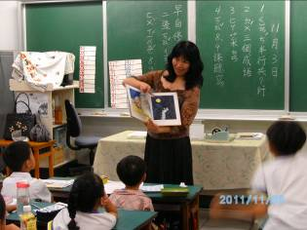
一、成立『故事組』志工，推廣學校閱讀活動。
將故事志工正式納入世賢國小志工組別，遴選吳秀玲媽媽擔任團長，推廣「故事志工」相關業務。每週三上午定期召開讀書會，討論閱讀相關技巧與策略，並蒐集學生、家長、教師意見，邀請行政處室人員蒞臨指導。
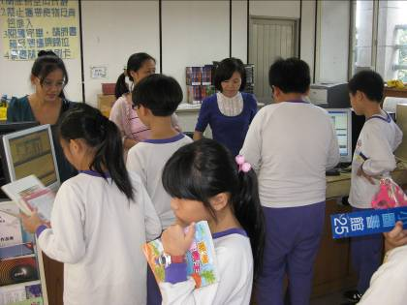
故事媽媽除了到班級說故事外，多年來協助學校管理圖書室，推展閱讀活動，不管是好書交換、圖書借閱、圖書資料電子化、借書證升級、圖書心得寫作、好書介紹等等相關活動都有他們深刻的身影，近三年，為學校每一本書穿上新衣（封套），讓每一本書能夠使用更久，嘉惠更多小孩。

二、「童言童語」說故事，為孩子播下閱讀的種子。
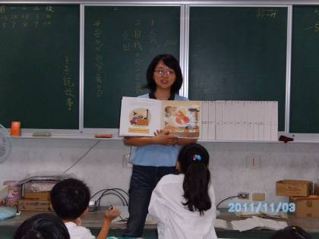
利用每周四上午的早自修時間進入班級為孩子們說故事，利用說故事的方式，自製道具，引導孩子融入繪本閱讀的情境中，並以互動式的說書方式，例如：朗讀、歌唱、遊戲等活動的帶動，引導學童做延伸性的語言學習。營造輕鬆、快樂與生活化之學習情境，讓孩子可以愉悅地享受閱讀故事繪本的樂趣。

三、戲劇演出深化繪本故事內容，吸引孩子目光。
將繪本以戲劇形式演出，書中人物及場景活靈活現眼前，不論是喚起舊經驗亦或引發好奇心，使孩子們對於繪本故事的內容更加了解，進而深化，最後導引他們走進圖書館，打開書本，也打開喜愛閱讀的世界。除此之外，故事媽媽們也能自編或改編劇本，藉由故事媽媽劇團演出，達到教育、宣導效果，學童印象深刻，學習效果佳。
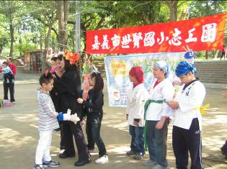 |  | 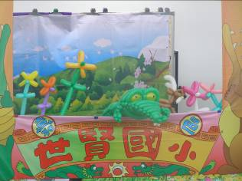 |  | 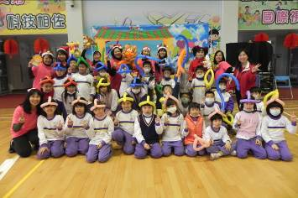
瘋豬肉演出 | 我的朋友好好吃 |  | 搖滾森林

四、運用閱讀協助推展家庭教育課程，增進親子關係。
由輔導處規畫推動家庭教育課程宣導活動，搭配各項主題，經與故事媽媽們討論過後，規畫出一系列活動。家庭教育課程內容包羅萬象，如家庭人際關係、情緒處理等，媽媽們搭配戲劇演出、角色扮演等，讓小朋友在有趣學習情境中學習家庭教育，進而學習如何關懷與尊重家人，讓家庭氣氛更加和諧融洽。

五、走出校園進行校外展演，為更多的孩子們服務。
故事媽媽們除了以讀書會經驗帶入班級為小朋友說故事，由生疏青澀而熟練大方，並推而廣之，加入諸羅故事協會，走出校門到嘉義公園為其他社區小朋友說故事，讓孩子自然的走入社區進行學習活動，學校與社區關係更密切，協助學校與社區營造出「書香社區」的優質生活圈。

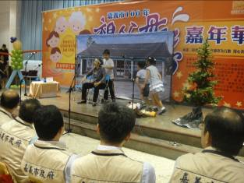 | 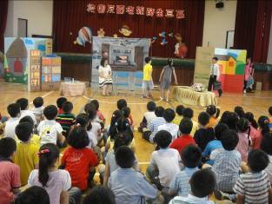 | 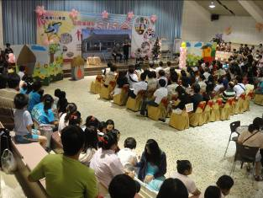
南區戲劇比賽 | 宣信國小演出 | 兒童館演出
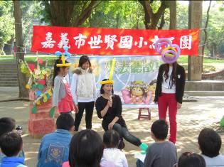 | 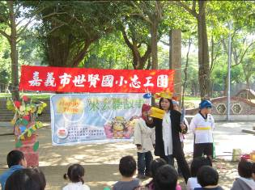 | 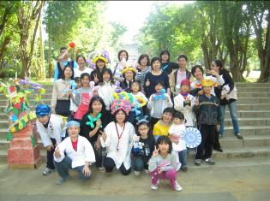
到公園演出

六、積極參與校內外閱讀研習，增進相關知識與能力。
世賢國小故事媽媽團主動參與各項能增進閱讀與故事技巧方面的研習，也會不定期與其他學校的故事媽媽團做校園文化交流，除了將世賢國小故事媽媽推廣於校外之外，也藉此吸收他校的經驗。最近又將觸角延伸到天文學習活動，不但舉辦多場研習，並利用晨間時間，將天文知識介紹給學校學童及協助嘉義市天文推展活動。
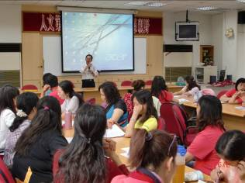 | 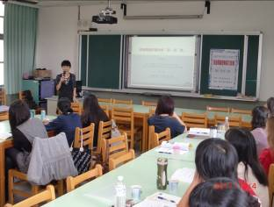 | 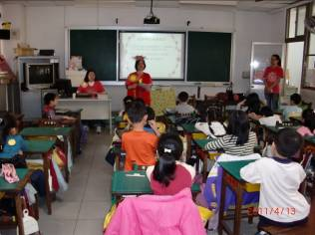
參加天文研習 | 說故事培訓 | 到各班推廣天文活動

- 未來展望
故事媽媽從草創至今十幾個個年頭，有的媽媽從一進入至今從未停歇，即便孩子已從世賢國小畢業，仍舊服務著在世賢就讀的每位孩子，雖然有的媽媽因為家庭及工作的因素，有人離去有人加入，但是令人欣慰的是世賢國小故事媽媽團仍舊是個堅強的團隊，上下一心共同在閱讀這塊土地開荒拓土。
在校園中小朋友發現故事媽媽都會親切的問候，甚至於向故事媽媽討論故事的內容，談談生活的點滴，故事媽媽們是孩子們的大朋友，也是帶領孩子進入浩瀚書海的超級領航員。他們無私的奉獻與熱誠，成為世賢國小推動閱讀的最大助力。
因為閱讀，一群喜歡閱讀的心相連在一起，激盪起生活的漣漪，讓世賢的校園更溫暖、更快樂。未來，世賢國小故事媽媽團會繼續編寫、表演有教育意義的劇本給學童們看，更希望有機會可以到更多學校、更多地方演出與分享，讓更多的大朋友、小朋友一起感受到童言童語說故事的快樂。

